**Шапелевич Крыстына (Szapielewiczowa Krystyna)**

6 мая 1809 г – крещение дочери Катерыны (НИАБ 136-13-894, лист 74об, №22/1809-р (ориг)).

**НИАБ 136-13-894:** Лист 74об. **Метрическая запись №22/1809-р (ориг).**

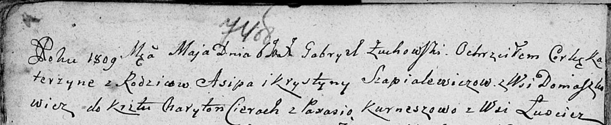

Дедиловичская Покровская церковь. 6 мая 1809 года. Метрическая запись о крещении.

Szapialewiczowna Katerzyna – дочь родителей с деревни Домашковичи.

Szapialewicz Asip – отец.

Szapialewiczowa Krystyna – мать.

Cierach Charyton – кум.

Kurneszowa Parasia – кума, с деревни Лустичи.

Żuchowski Gabryel – ксёндз.